HƯỚNG DẪN NỘP HỌC PHÍ QUA CỔNG VIETTEL PAY
Việc nộp học phí qua cổng ViettelPay được thực hiện theo 02 hình thức, học viên có thể lựa chọn 01 trong 02 hình thức này. Cụ thể như sau:
- Hình thức 1: Tự thanh toán qua ứng dụng ViettelPay, gồm 06 bước:
- Bước 1: Đăng ký tài khoản ViettelPay online theo link sau (nếu chưa có):
https://bitly.com.vn/1ls333
- Bước 2: Cài đặt ứng dụng ViettelPay về máy điện thoại (nếu chưa có) Nhập số điện thoại đăng ký Xác nhận đăng ký (Kiểm tra thông tin số điện thoại đăng ký Xem và đồng ý với "Điều khoản sử dụng", chọn "Tiếp tục") Xác thực đăng ký qua OTP (Nhập mã xác thực OTP được gửi về số điện thoại) Thiết lập mật khẩu để hoàn tất ( Đặt mật khẩu (6 chữ số) và xác nhận lại mật khẩu
Chọn đăng ký để hoàn tất) Video hướng dẫn tại đường link sau:
( https://www.youtube.com/watch?v=MyZwVVur5kI )
- Bước 3: Mở ứng dụng ViettelPay và đăng nhập theo thông tin tài khoản đã đăng ký tại Bước 1
- Bước 4: Nạp tiền vào tài khoản ViettelPay, có 03 cách để nạp tiền
+ Cách 1: Liên kết thẻ ngân hàng nội địa (ATM) ➔ Nạp tiền vào tài khoản ViettelPay. Học viên thực hiện theo các bước hướng dẫn như trong hình 1 dưới đây hoặc xem video theo link sau (https://www.youtube.com/watch?v=MZBPl0GmGfQ).
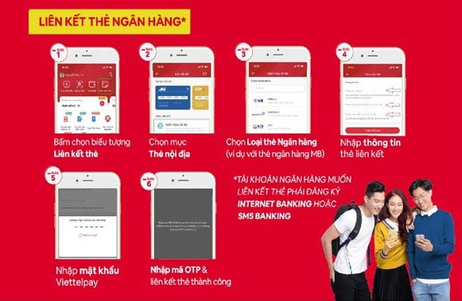
Hình 1. Thực hiện nạp tiền vào tài khoản ViettelPay bằng liên kết thẻ ngân hàng nội địa

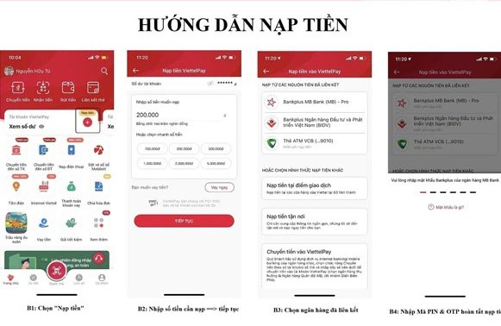

+ Cách 2: Chuyển khoản vào tài khoản ViettelPay. Học viên thực hiện theo các bước hướng dẫn như trong hình 2.
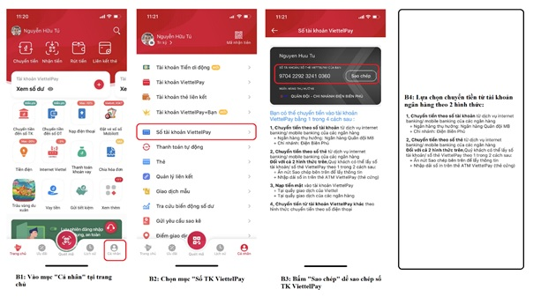
Hình 2. Thực hiện nạp tiền vào tài khoản ViettelPay bằng chuyển khoản

+ Cách 3: Nạp tiền tại các cửa hàng giao dịch Viettel, Viettel Store, Viettel Post. Học viên chuẩn bị tiền đến các cửa hàng giao dịch của Viettel gần nhất để được hướng dẫn nạp tiền vào tài khoản ViettelPay của minh.
- Bước 5: Thực hiện thanh toán theo các hướng dẫn trên ứng dụng ViettelPay như hình 3.
Đăng nhập tài khoản ViettelPay ➔ Tìm kiếm “tu nhien” ➔ Chọn “ĐH Khoa Học Tự Nhiên HN” ➔ Nhập mã học viên (mã số này do nhà trường cung cấp) ➔ Tích chọn Thanh toán ➔ Xác nhận thanh toán bằng cách nhập mật khẩu ViettelPay & OTP để hoàn thành thanh toán. (hoặc xem video theo link sau): https://youtu.be/GuK0I2p7P_Y

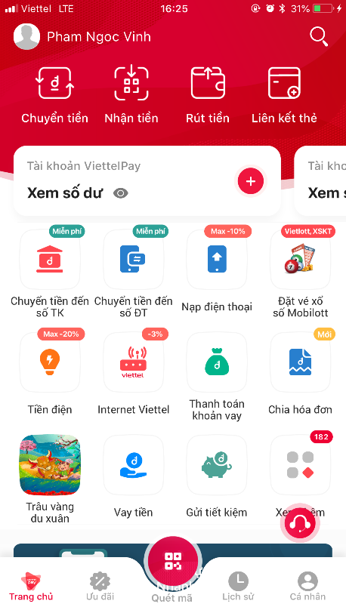  B1: Chọn tìm kiếm ( hình kính núp góc trên bên phải) | 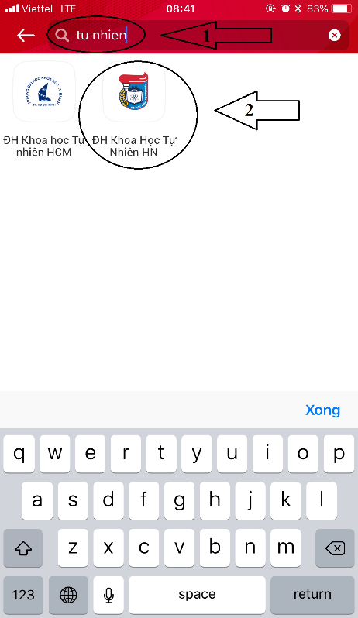  B2: Gõ từ khóa “tu nhien” ( Bấm chọn ĐH Khoa Học Tự Nhiên HN) | 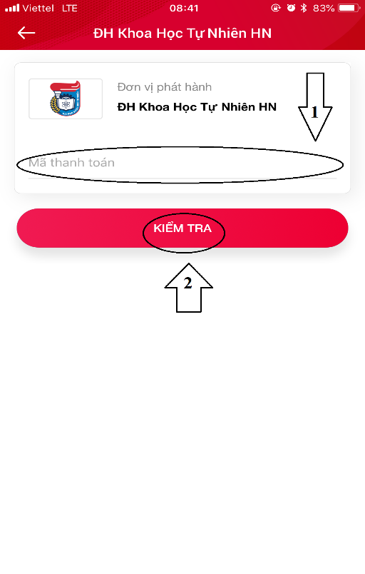  B3: Nhập mã học viên gồm 8 số để thanh toán
Hình 3. Thực hiện thanh toán trên ứng dụng ViettelPay
II. Hình thức 2: Nhờ thanh toán tại các phòng giao dịch của Viettel, gồm 02 bước
- Bước 1: Học viên đến các phòng giao dịch gần nhất của Viettel trên toàn quốc đọc mã thanh toán đã được cấp trên hệ thống của trường đọc cho GDV tiến hành thanh toán. (giao dịch tại hệ thống cửa hàng của Viettel sẽ mất phí giao dịch).
- Bước 2: Thực hiện nộp lệ phí theo hướng dẫn của nhân viên phòng giao dịch

MỌI THẮC MẮC XIN LIÊN HỆ NHẮN TIN QUA ZALO
PHẠM NGỌC VĨNH 0983421216

